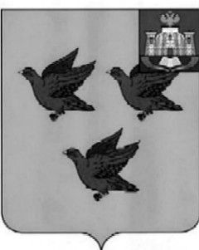

РОССИЙСКАЯ ФЕДЕРАЦИЯ

ОРЛОВСКАЯ ОБЛАСТЬ

АДМИНИСТРАЦИЯ ГОРОДА ЛИВНЫ

ПОСТАНОВЛЕНИЕ

11 ноября 2025 года № 140
г. Ливны

Об установлении родительской платы за
присмотр и уход за детьми в муниципальных
дошкольных образовательных организациях
города Ливны

В соответствии с частью 2 статьи 65 Федерального закона от 29 декабря 2012 года № 273-ФЗ «Об образовании в Российской Федерации», постановлением Правительства Орловской области от 4 февраля 2016 года № 26 «Об установлении максимального размера платы, взимаемой с родителей (законных представителей) за присмотр и уход за детьми, осваивающими образовательные программы дошкольного образования в муниципальных образовательных организациях Орловской области», Уставом города Ливны Орловской области, на основании решения Ливенского городского Совета народных депутатов от 29 ноября 2016 года № 4/042-ГС «Об утверждении Положения о порядке взимания платы с родителей (законных представителей) за присмотр и уход за детьми в муниципальных бюджетных дошкольных образовательных организациях города Ливны», в связи с увеличением затрат на присмотр и уход за детьми в муниципальных дошкольных образовательных организациях администрация города Ливны постановляет:
1. Установить ежемесячную родительскую плату за присмотр и уход за детьми в муниципальных бюджетных дошкольных образовательных организациях города Ливны в размере 2324 рубля,
- в группах с круглосуточным пребыванием ребенка - 2452 рубля.
2. Признать утратившим силу постановление администрации города Ливны от 27 ноября 2024 года № 106 «Об установлении родительской платы за присмотр и уход за детьми в муниципальных дошкольных образовательных организациях города Ливны».
3. Настоящее постановление вступает в силу с 1 января 2026 года.
4. Опубликовать настоящее постановление в газете «Ливенский вестник» и разместить его на официальном сайте администрации города Ливны в сети Интернет.
5. Контроль за исполнением настоящего постановления возложить на заместителя главы администрации города Ливны по социальным вопросам.

Глава города С. А. Трубицин

